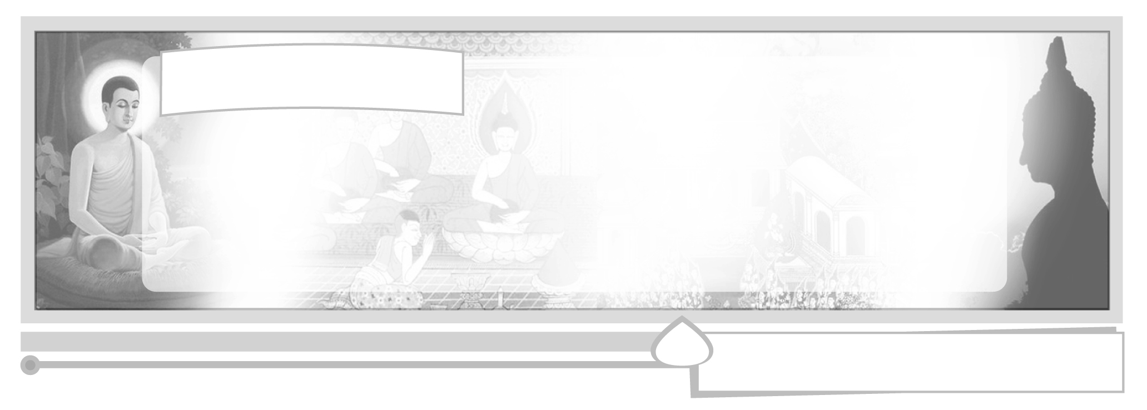
หน่วยการเรียนรู้ที่ 6 วันสำคัญทางพระพุทธศาสนา
และศาสนพิธี

แผนการจัดการเรียนรู้ที่ 22 ศาสนพิธี

ชั้นประถมศึกษาปีที่ 6 เวลา 1 ชั่วโมง



มาตรฐานการเรียนรู้/ตัวชี้วัด

มาตรฐานการเรียนรู้
ส 1.2 เข้าใจ ตระหนักและปฏิบัติตนเป็นศาสนิกชนที่ดี และธำรงรักษาพระพุทธศาสนา หรือศาสนาที่ตนนับถือ
ตัวชี้วัด
ส 1.2 ป.6/3 อธิบายประโยชน์ของการเข้าร่วมในศาสนพิธี พิธีกรรม และกิจกรรมในวันสำคัญทางศาสนาตามที่กำหนดและปฏิบัติตนได้ถูกต้อง

จุดประสงค์การเรียนรู้สู่ตัวชี้วัด

1. อธิบายความหมายและความสำคัญของศาสนพิธี การทอดผ้าป่า การทอดผ้ากฐิน
ได้ถูกต้อง (K)
2. ปฏิบัติกิจกรรมการทอดผ้าป่า ทอดผ้ากฐิน ถูกต้อง (P)
3. เห็นคุณค่าและชื่นชมการปฏิบัติตามพิธีกรรมที่ถูกต้องทางพระพุทธศาสนา (A)

สาระสำคัญ

การปฏิบัติตามศาสนพิธีทางพระพุทธศาสนา มีแนวปฏิบัติและวิธีการเป็นแบบแผนที่คน
รุ่นก่อนได้ยึดถือปฏิบัติสืบทอดกันมา ชาวพุทธปัจจุบันควรศึกษาและปฏิบัติให้ถูกต้อง

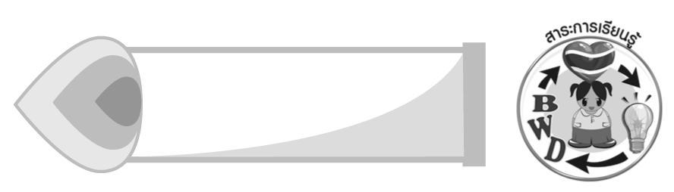
สาระการเรียนรู้

1.1 การอาราธนาศีล การอาราธนาธรรม การอาราธนาพระปริตร
1.2 พิธีทอดผ้าป่า
1.3 พิธีทอดผ้ากฐิน
1.4 การทำบุญงานอวมงคล


คุณลักษณะอันพึงประสงค์

รักความเป็นไทย
ตัวชี้วัดที่ 7.1 ภาคภูมิใจในขนบธรรมเนียมประเพณี ศิลปะ วัฒนธรรมไทย และมีความ กตัญญูกตเวที

สมรรถนะสำคัญของผู้เรียน

ความสามารถในการใช้ทักษะชีวิต

ชิ้นงานหรือภาระงาน (หลักฐาน ร่องรอยแสดงความรู้)


ชิ้นงานที่ 17 เรื่อง ศาสนพิธี

คำถามท้าทาย

ถ้านักเรียนได้รับมอบหมายให้นำผ้าป่าไปทอดที่วัดใกล้โรงเรียน นักเรียนจะทำได้หรือไม่ ถ้าทำได้นักเรียนจะเตรียมการทอดผ้าป่าอย่างไร

การจัดกิจกรรมการเรียนรู้

1. ทบทวนการอาราธนาศีล อาราธนาธรรม และอาราธนาพระปริตร
- อาราธนาศีล ใช้ในการขอศีลจากพระภิกษุในงานบุญต่าง ๆ
- อาราธนาธรรม ใช้ในการนิมนต์พระภิกษุแสดงธรรมในโอกาสต่าง ๆ เช่น งานแต่งงาน งานมงคลทั่วไป เทศน์หน้าศพ
- อาราธนาพระปริตร ใช้ในกรณีที่นิมนต์พระให้ท่านเจริญพุทธมนต์ เมื่ออาราธนาศีลแล้ว จะต่อด้วยอาราธนาพระปริตรต่อไป
2. ฝึกกล่าวคำอาราธนาศีล อาราธนาพระปริตร และอาราธนาธรรม พร้อม ๆ กันจากบท
คำอาราธนา
3. นำภาพพิธีทอดผ้าป่า ทอดผ้ากฐิน และภาพการทำบุญงานอวมงคล (งานทำบุญเกี่ยวข้องกับการตาย) มาอภิปรายเกี่ยวกับพิธีกรรมที่ปฏิบัติสืบต่อกันมา
- พิธีทอดผ้าป่า ชาวบ้านนำผ้าที่เป็นจีวรสำเร็จรูปไปทอดถวายพร้อมปัจจัยสำหรับการบูรณะปฏิสังขรณ์ศาสนสถาน ซึ่งเป็นงานบุญที่ทำได้ตลอดทั้งปี โดยนำผ้าที่จะทอดถวายตั้งต่อหน้าพระสงฆ์ จุดธูปเทียน กล่าวคำบูชาพระรัตนตรัย อาราธนาศีล และกล่าวคำถวายผ้าป่า พระสงฆ์กล่าวคำอนุโมทนา กรวดน้ำรับพร เป็นอันเสร็จพิธี
- พิธีทอดผ้ากฐิน จะทำหลังออกพรรษาแล้ว ในเวลา 1 เดือน ตั้งแต่วันแรม 1 ค่ำ เดือน 11 ถึงวันขึ้น 15 ค่ำ เดือน 12 เป็นพุทธบัญญัติที่พระพุทธเจ้าอนุญาตให้พระสงฆ์รับผ้าไตรจีวรจากผู้มีจิตศรัทธานำมาถวาย โดยในที่ประชุมสงฆ์จะพิจารณาให้พระภิกษุรูปใดรูปหนึ่งเป็นผู้รับครองผ้ากฐิน วัดหนึ่งจะทอดและรับกฐินได้เพียงครั้งเดียว พิธีทอดผ้ากฐินเมื่อพระสงฆ์มาพร้อมบริเวณพิธี ผู้ถวายผ้ากฐินจุดธูปเทียน กล่าวคำบูชาพระรัตนตรัยกล่าวคำถวายผ้ากฐิน เมื่อพระภิกษุผู้รับมอบครอง ผ้ากฐิน แล้วผู้ร่วมพิธีประเคนสิ่งของที่เป็นบริวารองค์กฐิน พระสงฆ์กล่าวอนุโมทนา กรวดน้ำรับพร เป็นอันเสร็จพิธี
- การทำบุญงานอวมงคล (งานทำบุญเกี่ยวกับการตาย) นิยมนิมนต์พระสงฆ์เป็นเลขคู่ เช่น 8 รูป 10 รูป เมื่อพระสงฆ์มาถึงจุดธูปเทียนกล่าวคำบูชาพระรัตนตรัย อาราธนาศีล พระสงฆ์สวดพระพุทธมนต์ พระสงฆ์ฉันภัตตาหารเสร็จแล้ว เจ้าภาพถวายเครื่องไทยธรรม พระสงฆ์พิจารณาผ้าบังสุกุล กล่าวอนุโมทนา กรวดน้ำ รับพร เป็นเสร็จพิธี ในการทำบุญอัฐิ (กระดูก) ให้จัดวางอัฐิสำหรับญาติกราบไหว้ไว้ด้วย และมีการโยงสายสิญจน์จากศพหรืออัฐิให้พระสงฆ์พิจารณาผ้าบังสุกุล
4. แบ่งกลุ่มฝึกการกล่าวคำ อาราธนาศีล อาราธนาพระปริตร อาราธนาธรรม คำถวายทอดผ้าป่า คำถวายผ้ากฐิน แต่ละกลุ่มผลัดกันประเมินการกล่าวคำอาราธนา และคำถวายทอดผ้าป่า ทอดผ้ากฐิน กล่าวได้ถูกต้องชัดเจน พร้อมเพรียงกันหรือไม่ แต่ละกลุ่มนำข้อบกพร่องไปแก้ไขภายในกลุ่มของตน
5. ระดมความคิดแสดงความคิดเห็นเกี่ยวกับการปฏิบัติตนที่ถูกต้องเหมาะสมในศาสนพิธี บันทึกในสมุดของนักเรียน ดังนี้
- แต่งกายสุภาพ งานทำบุญมงคล แต่งกายด้วยเสื้อผ้าสีสดใส งานอวมงคลใช้เสื้อผ้าสีดำ หรือสีขาว
- สำรวมกิริยามารยาท ไม่คุยเสียงดัง นั่งด้วยความสงบ
- เข้าร่วมพิธีด้วยความเคารพเลื่อมใส
6. ให้นักเรียนและครูร่วมกันสรุปความรู้ ดังนี้
การปฏิบัติตามศาสนพิธีที่ถูกต้องเป็นการดำรงรักษาพระพุทธศาสนาให้คงอยู่ตลอดไปพุทธศาสนิกชนเกิดความชื่นชมและมีค่านิยมที่ดีงาม สามารถนำไปใช้ในชีวิตประจำวันได้
7. ให้นักเรียนแสดงความคิดเห็น โดยครูใช้คำถามท้าทาย ดังนี้
ถ้านักเรียนได้รับมอบหมายให้นำผ้าป่าไปทอดที่วัดใกล้โรงเรียน นักเรียนจะทำได้
หรือไม่ ถ้าทำได้นักเรียนจะเตรียมการทอดผ้าป่าอย่างไร
8. ให้นักเรียนทำชิ้นงานที่ 17 เรื่อง ศาสนพิธี

การจัดบรรยากาศเชิงบวก

การกล่าวคำชมเชยการทำงานเป็นกลุ่มของนักเรียน

สื่อการเรียนรู้

1. ภาพการทอดผ้าป่า ทอดผ้ากฐิน ภาพการทำบุญงานแต่งงาน งานศพ
2. ชิ้นงานที่ 17 เรื่อง ศาสนพิธี

การวัดและประเมินผลการเรียนรู้

1. วิธีการวัดและประเมินผล
1.1 สังเกตพฤติกรรมของนักเรียนในการเข้าร่วมกิจกรรม
1.2 สังเกตพฤติกรรมของนักเรียนในการเข้าร่วมกิจกรรมกลุ่ม
1.3 ตรวจชิ้นงานที่ 17
2. เครื่องมือ
2.1 แบบสังเกตพฤติกรรมการเข้าร่วมกิจกรรม
2.2 แบบสังเกตพฤติกรรมการเข้าร่วมกิจกรรมกลุ่ม

3. เกณฑ์การประเมิน
3.1 การประเมินพฤติกรรมการเข้าร่วมกิจกรรม
ผ่านตั้งแต่ 2 รายการ ถือว่า ผ่าน
ผ่าน 1 รายการ ถือว่า ไม่ผ่าน
3.2 การประเมินพฤติกรรมการเข้าร่วมกิจกรรมกลุ่ม
คะแนน 9-10 ระดับ ดีมาก
คะแนน 7-8 ระดับ ดี
คะแนน 5-6 ระดับ พอใช้
คะแนน 0-4 ระดับ ควรปรับปรุง
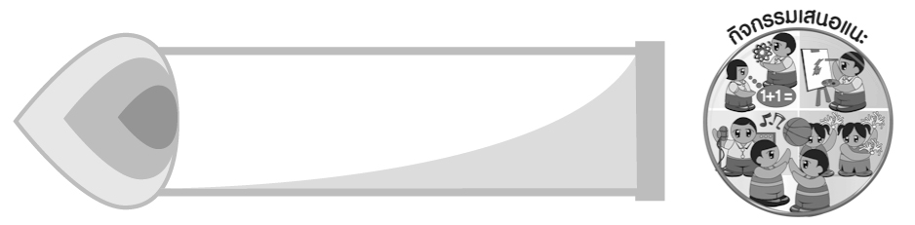
กิจกรรมเสนอแนะ

ให้นักเรียนเขียนโครงการทอดผ้าป่าในวันสำคัญของชาติ ศาสนา พระมหากษัตริย์ 1 โครงการ เช่น ผ้าป่าความดีในวันวิสาขบูชา ผ้าป่าถวายเป็นพระราชกุศลเนื่องในวันเฉลิมพระชนมพรรษา เป็นต้น


การประเมินผลตามสภาพจริง (Rubrics)

การประเมินชิ้นงานที่ 17 ให้ผู้สอนพิจารณาจากเกณฑ์การประเมินผลตามสภาพจริง (Rubrics)
เรื่อง ศาสนพิธี
เกณฑ์การประเมิน | ระดับคะแนน
เกณฑ์การประเมิน | 4 | 3 | 2 | 1
เขียนอธิบายหรือสรุปแนวทางการปฏิบัติตนในการ  เข้าร่วมศาสนพิธีและประโยชน์ที่ได้รับ | เขียนอธิบายหรือสรุปแนวทางการปฏิบัติตนในการ  เข้าร่วมศาสนพิธีและประโยชน์ที่ได้รับ  ได้สัมพันธ์กัน มีการเชื่อมโยงให้เห็นเป็นภาพรวมแสดงให้  เห็นถึงความสัมพันธ์กับตนเองและผู้อื่น | เขียนอธิบายหรือสรุปแนวทางการปฏิบัติตนในการ  เข้าร่วมศาสนพิธีและประโยชน์ที่ได้รับ  ได้ มีการจำแนกข้อมูล แสดงให้เห็นถึงความสัมพันธ์กับตนเองอย่างเป็นเหตุเป็นผล | เขียนอธิบายหรือสรุปแนวทางการปฏิบัติตนในการ  เข้าร่วมศาสนพิธีและประโยชน์ที่ได้รับ  ได้สอดคล้องกับข้อมูลมีการยกตัวอย่างอธิบาย  ให้เข้าใจง่าย | เขียนอธิบายหรือสรุปแนวทางการปฏิบัติตนในการ  เข้าร่วมศาสนพิธีและประโยชน์ที่ได้รับ  ได้ แต่ยังไม่สอดคล้องกับข้อมูลและไม่มีการอธิบายเพิ่มเติม
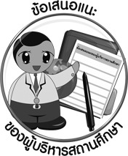
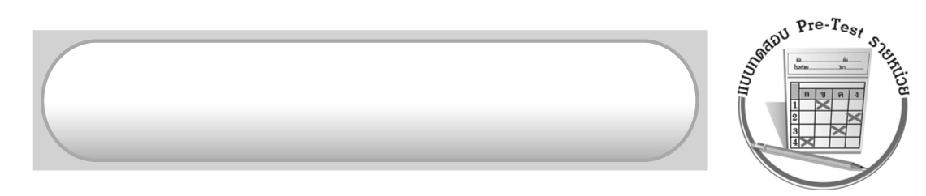
ข้อเสนอแนะของผู้บริหารสถานศึกษา

______________________________________________________________________________
______________________________________________________________________________
______________________________________________________________________________
______________________________________________________________________________
______________________________________________________________________________
______________________________________________________________________________
______________________________________________________________________________
______________________________________________________________________________
______________________________________________________________________________
______________________________________________________________________________
______________________________________________________________________________
______________________________________________________________________________
______________________________________________________________________________
______________________________________________________________________________
______________________________________________________________________________
______________________________________________________________________________
______________________________________________________________________________
______________________________________________________________________________
______________________________________________________________________________
______________________________________________________________________________
______________________________________________________________________________
______________________________________________________________________________
______________________________________________________________________________
______________________________________________________________________________

ลงชื่อ_________________________ (ผู้บริหารสถานศึกษา)
(_________________________)
________/________/_______

บันทึกหลังการสอน

ผลการจัดการเรียนการสอน

______________________________________________________________________________
______________________________________________________________________________
______________________________________________________________________________
______________________________________________________________________________
______________________________________________________________________________
______________________________________________________________________________

ปัญหา/อุปสรรค

______________________________________________________________________________
______________________________________________________________________________
______________________________________________________________________________
______________________________________________________________________________
______________________________________________________________________________
______________________________________________________________________________

แนวทางแก้ไข

______________________________________________________________________________
______________________________________________________________________________
______________________________________________________________________________
______________________________________________________________________________
______________________________________________________________________________
______________________________________________________________________________

ลงชื่อ_____________________________ (ผู้บันทึก)
(____________________________)
_________/__________/____

